RIC机器人创新挑战赛主題与规则
――全民健身
- RIC机器人创新挑战赛简介
RIC(Robot Innovation Challenge)机器人创新挑战赛是一项青少年机器人比赛项目。要求参加比赛的代表队自行设计、制作机器人并进行程式设计。参赛的机器人可在特定的竞赛场地上，按照一定的规则进行比赛。在中国青少年机器人竞赛中设置RIC机器人创新挑战赛的目的是通过信息技术及科学原理的融合运用，启发参赛者的科技运用及创意，并以机器人设计的竞赛活动，达到推动创新科学教育的目的，激发我国青少年对机器人技术的兴趣。
- 竞赛主題
本届RIC挑战赛的主题为“全民健身”。
全民健身是指全国人民，不分男女老少，全体人民增强力量，柔韧性，增加耐力，提高协调，控制身体各部分的能力，从而使人民身体强健。
全民健身旨在全面提高国民体质和健康水平，以青少年和儿童为重点，倡导全民做到每天参加一次以上的体育健身活动，学会两种以上健身方法，每年进行一次体质测定。为纪念北京奥运会成功举办，国务院批准从2009年起，将每年8月8日设置为“全民健身日”。
伴随着全民健身活动的蓬勃开展，人们的生活观念发生巨大变化。在一些大中城市，为健康而消费成为新时代提高生活质量的一种时尚。部分新兴体育项目，如攀岩、马术、蹦极、保龄球、滑板、女子拳击、沙弧球、跆拳道、高尔夫球等运动，尤其受到年轻人的青睐。
3. 比赛场地与环境
3.1 场地
场地图（不含黑边）的尺寸为长2500mm宽1500mm。
图为训练场地示意图。实际比赛场地可能略有不同。
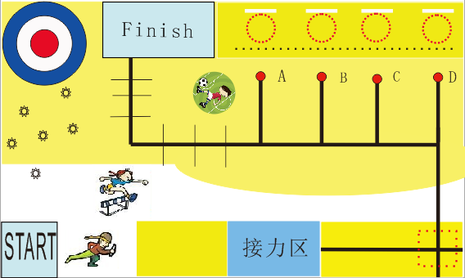
3.1.1参赛队可以把待命区内当前不动或机器人不用的物品放到待命区外，只要这个动作不具有任何策略性。
3.1.2如因其它原因而非机器人的动作使场地中的模型断裂、失效、移动或被启动，如果可能，裁判员应尽快将它恢复。
3.2 起始区与终止区
场地中有一块起始区（START区域）和一块终止区（FINISH区域）。起始区是机器人准备、启动的地方，终止区是机器人最终停止的地方。起始区为：30cm*30cm。
3.3 赛场环境
机器人比赛场地环境为冷光源、低照度、无磁场干扰，但由于一般赛场环境的不确定因素较多，例如，场地图下面有纹路和不平整；场地图本身有皱褶；尺寸有误差；光照条件有变化等等。参赛队在设计机器人时应考虑各种应对措施。
4. 机器人和器材
本节提供设计和构建机器人的原则和使用器材的要求。参赛前，所有机器人必须通过检查。竞赛中1号遥控机器人首先启动，1号机器人启动后，通过无线手柄遥控的方式去启动2号机器人，2号机器人应让其自动运行完成规定任务，参赛队员不得再对2号机器人进行干预。不允许使用智能循迹模块。
4.1 每个参赛队只能使用两个机器人完成所有比赛项目。赛场上只能有两个控制器，不能再把其它控制器带到比赛区，即使该控制器只是用于配重或装饰或放在场外的盒子里。
4.2机器人最多可以使用8个传感器，它们可以是触碰传感器、光电传感器、颜色传感器、超声传感器、角度传感器等器件的任意组合。
4.3 导线和转接线可以随意使用。
4.4 在准备区可以有备份/替换的电气元件。
4.5 不允许将电脑带入比赛区。不能在比赛区内给机器人下载程序，可以在准备区中进行。
4.6 只允许在机器人的不外露位置使用辨别身份的标记。
4.7 不允许使用油漆、胶带、胶水、油等。
4.8 如果机器人违反本规则且无法纠正，则取消该队的参赛资格资格。
4.9 机器人尺寸，长宽高均不得超过：30cm。离开出发区之后，机器人的结构部分可以自由伸展。
5. 任务说明
5.1 机器人要完成的任务有9种。
每种任务相应的分值如表1所示。
表1 任务说明
任务名称 | 任务內容及得分条件 | 任务位置 | 分值
起点出发 | 1号机器人在裁判发出“开始”指令之后，由1号队员无线遥控从起始区出发到达接力区并启动2号机器人。2号机器人屏幕闪烁红色2次（每次间隔不少于0.5秒）后，自动沿轨迹线向后运行。  注：2号机器人驶离接力区即视为任务完成。驶离接力区的标准为机器人最后方的结构件完全离开接力区。 |  | 100分
回到终点 | 2号机器人驶离接力区后，沿线行驶完成规定任务，并且行驶至终止区内，在1号机器人也进入终止区的情况下，选手示意裁判比赛停止，即视为任务完成。  注：机器人驶回终止区的条件为机器人控制器与终止区有接触。 |  | 50分
接力赛跑 | 2号机器人驶离接力区后，沿线行驶到达接力赛终点，即视为任务完成。  注：机器人到达接力赛终点的标准为机器人控制器接触到红色虚线区域。 |  | 50分
投掷冰壶 | 1号遥控机器人在启动完2号自动机器人后，即可来到投掷冰壶任务区，将任务区内的代表冰壶道具的大齿轮推到相应得分区域即视为完成任务。  注：进入红色区域则每个道具得20分；进入白色区域则每个道具得10分；进入蓝色区域则每个道具得5分。冰壶道具如果出现压线情况，则取较小分区的分值作为最终得分。任务道具需保留至比赛结束。冰壶道具现场由裁判随机摆放在某些位置上，冰壶数量为三个。 |  | 红：20分/个  白：10分/个  蓝：5分/个
点球大战 | 2号自动机器人沿轨迹线行驶至足球摆放位置并将代表足球道具的乒乓球以任意方式射入球门即视为完成任务。  注：射门时机器人不可以越过球前方的虚线，否则视为任务失败。  足球摆放位置在A、B、C、D中抽签产生。 | 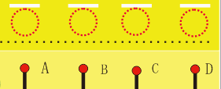 | 50分
高尔夫球 | 2号自动机器人沿轨迹线行驶至高尔夫球摆放位置并将高尔夫球打入球洞即视为完成任务。“球洞”为一直径为150mm的空心圆。比赛用球为标准高尔夫实物球。  注：“挥杆”击球时机器人不可以越过球前方的虚线，否则视为任务失败；机器人身上必须具有能独立挥动的“杆”状构件，（可由独立马达驱动）如采用机器人车体撞击方式，则视为任务失败。高尔夫球垂直投影的任意部分越过“球洞”，即视为完成任务。高尔夫球摆放位置在A、B、C、D中抽签产生。 |  | 50分
障碍越野 | 2号自动机器人沿轨迹线行驶至障碍越野赛场地并顺利通过障碍即视为完成任务。代表障碍的道具为2根15厘米长的轴，中间用轴连接件连接并用胶带固定在场地上。每通过一个障碍得20分。  注：障碍现场由裁判随机摆放在相应位置上。障碍数量为2-4个。 |  | 20分/个
5.2机器人从起始区出发，出去走一圈或多圈，每次完成一个或多个任务。
5.3 完成任务不必按照某种特定的顺序，可以反复尝试完成某个任务，但场上物体不会按照参赛队员的要求归位。
5.4 机器人在运行过程中，如完成某项任务，需举手示意裁判完成，以便裁判判定是否得分。机器人最终回到终点，同样需示意裁判比赛结束。
5.5 2号机器人在比赛过程中，需沿黑线引导线行驶，如机器人垂直正投影跟黑色引导线没有接触即视为脱线。脱线时，需将2号机器人拿回接力区，重新由1号机器人启动出发。其中，机器人在尝试完成某项任务时，允许暂时脱线，但是完成任务后，机器人须要自行回到黑色引导线，然后继续行驶，如2号机器人无法自行回到黑色引导线，需回到接力点，重新由1号机器人启动出发。
5.6 除比赛现场规定完成的任务外，明确尝试去完成非要求任务的机器人扣除额外任务的相应分数。
5.7 任务模型示例
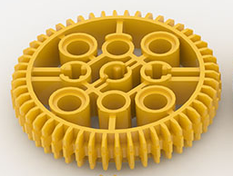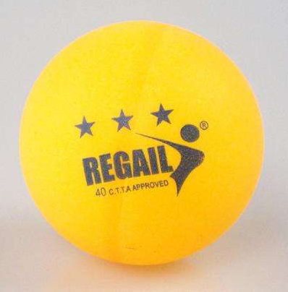
冰壶 足球
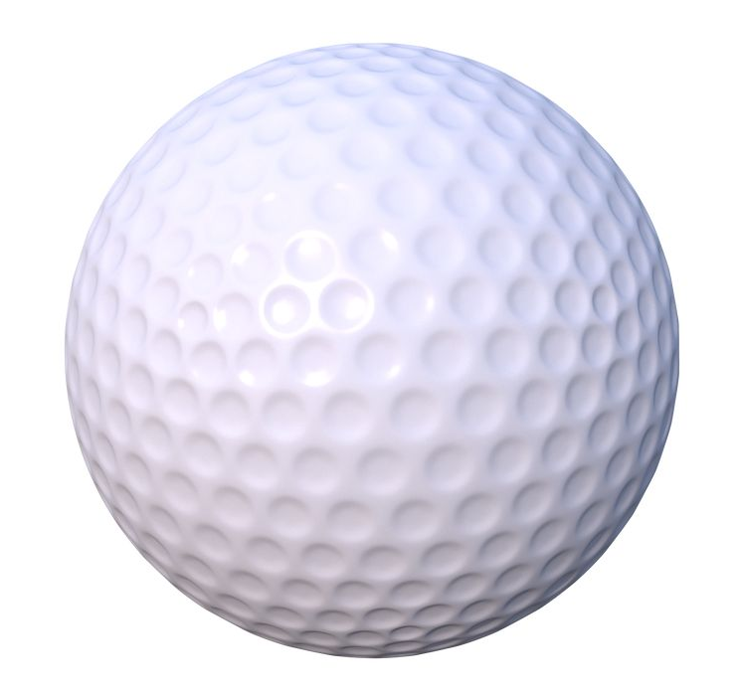
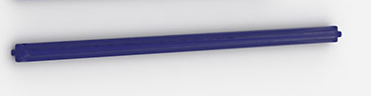
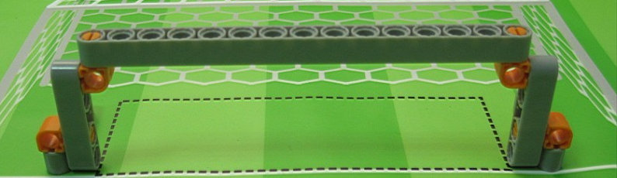
足球球门
高尔夫球 障碍

6. 比赛
6.1 赛制
小学组、初中组、高中组完成任务：起点出发、回到终点、接力赛跑、投掷冰壶、点球大战、高尔夫球、障碍越野。其中，投掷冰壶、点球大战、高尔夫球、障碍越野，这四个任务现场抽取任务道具摆放位置后再进行比赛。
6.2 参赛队
6.2.1 每支参赛队可以由1~2名学生和1名教练员组成。学生必须是截止到2019年6月仍然在校的学生。
6.3 赛前检查
参赛队的机器人在比赛前需要接受裁判员的检查，检查内容包括器材来源、机器人安全性等。
6.4 赛前准备
6.4.1 参赛队准时到场参赛后，至少有两分钟时间去准备和安排未加电的机器人以及将要移动和使用的物品。
6.4.2 参赛队必须使用比赛提供的任务模型，不能携带自己的复制品到竞赛区。参赛队员与裁判员一起核查赛台上的模型的数量和位置。
6.4.3参赛学生在准备区有90分钟编制程序的时间。结束后，各参赛队把机器人排列在准备区的指定位置，封场。
6.4.4赛前准备中，参赛队不能为满足自己的需要而拆下任务模型，把任务模型固定到机器人上，把任务模型相互连接，将任何东西固定到任务模型上，为策略的需要接触待命区外的任务模型，以及在竞赛区附近下载程序。
6.4.5在准备启动时，机器人必须在启动位置不动，参赛队员不能接触机器人和将要移动或使用的任何物品。机器人的任何部分以及将要移动或使用的任何物品必须完全纳入待命区，不允许任何东西超出虚拟的待命区空间，如图所示。机器人可以（但不要求）与将要移动或使用的物品接触。
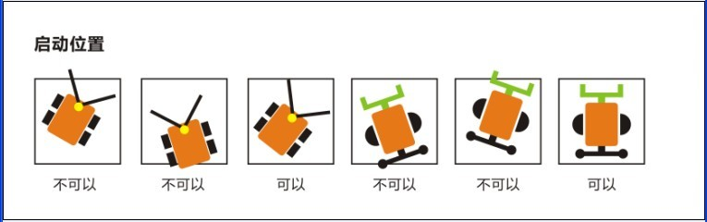

启动位置
6.4.6 完成准备工作后，队员应向裁判员示意。
6.5 启动
6.5.1 裁判员确认参赛队已准备好后，将发出“5，4，3，2，1，开始”的倒计时启动口令。
6.5.2 负责启动2号机器人的参赛队员对2号机器人所做的唯一动作是让程序运行。在倒计时期间，参赛队员不能触摸机器人或将要使用或移动的物品，否则，必须将机器人分别拿回起始区和接力区重新出发，并且在此期间不停止计时。
6.5.3 在“开始”命令前启动机器人将被视为“误启动”并受到警告或处罚。
6.5.4 一旦比赛开始，不得以任何理由中断或暂停比赛。
6.5.5 不管因为什么原因而重新启动，应按照要求在起始区和接力区内摆放机器人。
6.5.6 如果未被接触的活动机器人与所移动或使用的物品脱离了接触，则该物品应留在原地，直到机器人重新与它接触。这类物品不能用手去恢复。
6.5.7 被活动机器人改变了的场地状态，不能恢复。参赛队员接触活动的机器人时，机器人必须立即停止。如果在机器人停止期间改变了场地状态，裁判会尽力恢复。如果无法恢复场地，就只能保持“原样”。
6.5.8 在比赛过程中，对于显然不是故意损坏而导致脱落的机器人零件，参赛队可自行或请求裁判帮助先移出场外，在机器人回到待命区后，可将脱落的零件恢复。
6.6 重试
机器人在运行中如果出现故障或未完成某项任务，参赛队员可以向裁判员申请重试。
6.6.1 裁判员同意重试后，场地状态保持不变。重试时，队员可将机器人搬回起始区或接力区，重新启动。
6.6.2 每场比赛重试的次数不限，每重试一次，扣10分。
6.6.3 重试期间计时不停止，也不重新开始计时。重试前机器人已完成的任务有效。
6.7 比赛结束
6.7.1 参赛队完成所有任务时，参赛队员应该向裁判员举手示意结束比赛。裁判员终止计时器。
6.7.2 每场比赛时间为150秒钟，裁判员以哨音结束比赛。此后，参赛队员应立即停止活动的机器人。因停止不及时造成的得分无效。在裁判员确认得分前，任何人不能触碰和移动场上的得分物品和改变得分状态。
6.7.3 裁判员记录场上状态，填写记分表。参赛队员应确认自己的得分，立即将自己的机器人搬回准备区并注意不要带走任务模型和比赛用物品。
6.8 确定获胜队伍
6.8.1 每场比赛后，参赛队的最终得分为各种动作的得分扣除罚分，按最终得分多少确定胜负。
6.8.2如果完成了规定的所有任务并回到终点且比赛结束的时间不超过150秒，额外加记时间分。时间分为（150－结束比赛实际所用秒数）。
6.8.3 如果在比赛中没有重试，机器人动作流畅，一气呵成，从起点出发，完成所有任务，并回到终点加记流畅奖励50分。
7 记分
7.1 对于每项已完成的任务所记的分数，参见“5 任务说明”一节。
7.2 判定得分时，常常要判定某物品是否在某区域“里面”，判断标准是如果A的任何一部分覆盖B区域，A就在B的“里面”，如图所示。直接接触也没有关系。容器中的物品要单独裁定，与容器无关。
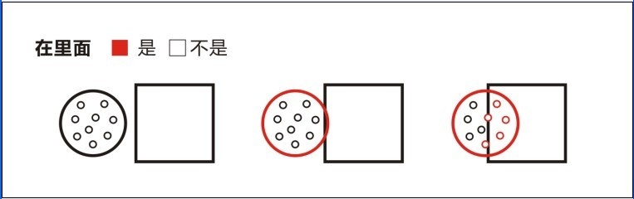

“里面”的判断
7.3 有时，还需要判定某物品与机器人、任务模型或另一物品是否接触。如果A与B直接接触，就是A接触了B，如图所示。
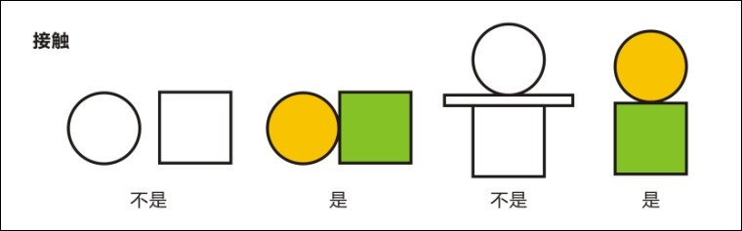

“接触”的判断

8 犯规和取消比赛资格
8.1未准时到达的参赛队，每迟到1分钟则判罚该队10分。如果比赛开始2分钟后参赛队仍未到场，该队将被取消比赛资格。
8.2 第一次误启动的参赛队将受到裁判员的警告，第二次误启动的参赛队将被取消比赛资格。
8.3在比赛过程中，如果发生任务模型是参赛队或机器人造成损坏的，无论是有意还是无意的，将警告一次，此任务不得分，即使再次完成此任务也不得分。
8.4比赛中，参赛队员有意接触比赛场上的物品或机器人，将被取消比赛资格。偶然的接触可以不当作犯规，除非这种接触直接影响到比赛的最终得分。
8.5不听从裁判员的指示将被取消比赛资格。
9 其它
9.1 本规则是实施裁判工作的依据。在竞赛中，裁判有裁定权，他们的裁决是最终裁决。关于裁判的任何问题必须由一名学生代表在两场比赛之间向裁判长提出。
9.2 比赛期间，凡是规则中没有说明的事项由裁判委员会决定。竞赛组委会委託裁判委员会对此规则进行解释与修改。

RIC机器人创新挑战赛记分表
序号 | 姓名 | 任务 |  |  |  |  |  |  | 重试  -10分/次 | 比赛时间  150秒内 | 流畅 |  | 总分 | 学生  签字
序号 | 姓名 | 起点  出发  100分 | 接力  赛跑  50分 | 投掷冰壶  红：20分/个  白：10分/个  蓝：5分/个 | 点球  大战  50分 | 高尔  夫球  50分 | 障碍  越野  20分/个 | 回到  终点  50分 | 重试  -10分/次 | 比赛时间  150秒内 | 奖励  50分 | 时间分  150-用时 | 总分 | 学生  签字
Lnx01
Lnx02
Lnx03
Lnx04
Lnx05
Lnx06
Lnx07
Lnx08
裁判员签字：

